Государственное казенное учреждение Самарской области
« Клявлинский реабилитационный центр для детей и подростков с ограниченными возможностями».
446968, Самарская область, Клявлинский район, с. Старое Резяпкино, ул. Мирная, д.30
Тел. 8 (846 53) 5-61-95

Воспитательное мероприятие
Мастер-класс
« Пасхальный сувенир»

Разработала: воспитатель Календарева И.В.

2023г.
Мастер-класс «Пасхальный сувенир»
Цель: Познакомить с традиционными символами праздника «Пасхи»
Задача: Выполнить Пасхальный сувенир в техники «Изонить» Оргмомент.
Проснулась я и слышу — весна стучит в окно!
Капель несется с крыши, везде светло-светло!
И кажется — не птицы, а Ангелы летят,
О том, что скоро Пасха, они нам возвестят
История праздника:
Пасха - Воскресенье Христово древнейший христианский праздник; главный праздник благослужебного года Установлен в честь воскресенья Иисуса Христа. В настоящее время его дата в каждый конкретный год исчисляется по лунно-солнечному календарю, что делает пасху переходящим праздником
К.Д.Ушинский отмечал: “Воспитание, если оно не хочет быть бессильным, должно быть народным, должно быть пронизано народностью”. Общение с народной культурой облагораживает, делает человека мягким, чутким, добрым, мудрым. Наступает весна, и мы знакомимся с весенними обрядами и их значением в жизни наших предков. Пасха – самый радостный и большой праздник христиан. Ликует природа, все вокруг оживает и цветет. Празднование Пасхи стало уже традицией. Готовимся к Пасхе заранее – самый хороший подарок сделанный своими руками. В Пасхальную неделю принято посещать родственников и друзей и дарить крашенки, фарфоровые или стеклянные яйца. Яйцо – как символ, несет в себе очень глубокий смысл возрождения и преображения. А мы с вами сделаем из картона, мы будем изготавливать пасхальный сувенир в технике изонить.
Материал:: ножницы, цветные нитки, картон, гофра-бумага, клей, иголка, фломастеры.
Техника безопасности при работе с иглами:
1.Иглы нужно хранить в определенном месте (в игольнице, специальной коробочке)
2.Запрещается брать иглу в рот, вкалывать ее в одежду.
Техника безопасности при работе с ножницами:
1.Хранить ножницы в указанном месте
2.При работе внимательно следить за направлением резания
3.Не держать ножницы лезвиями вверх.
4.Не оставляйте ножницы с открытыми лезвиями.
5.Передавайте закрытые ножницы кольцами вперед.
6.Во время работы удерживайте материал левой рукой так, чтобы пальцы были в стороне от ножниц.
Практическая часть:

- Сегодня мы будем работать под девизом «Не будь тороплив, а будь терпелив»

- С чего мы начнём работу? (пальчиковая гимнастика)

Перелетные птицы
Грачи.
Мы лепили куличи. «Лепить пирожок»
Прилетели к нам грачи. «Помахать крыльями»
Первый грач испек пирог, Загибать пальчики по очереди на одной руке.
А второй ему помог.
Третий грач накрыл на стол,
А четвертый вымыл пол,
Пятый долго не зевал
И пирог у них склевал.
Раз, два, три, четыре, пять, Загибать пальчики на другой руке.
Выходи грачей считать.

1.Вырезаем два овала ,разной величины цвета;
2.Работа по схеме (используя 1вырезанную заготовку) 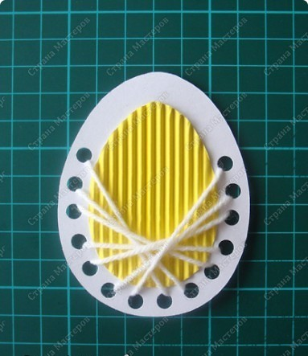

выполняем элемент-угол, применяемый в технике изонить; 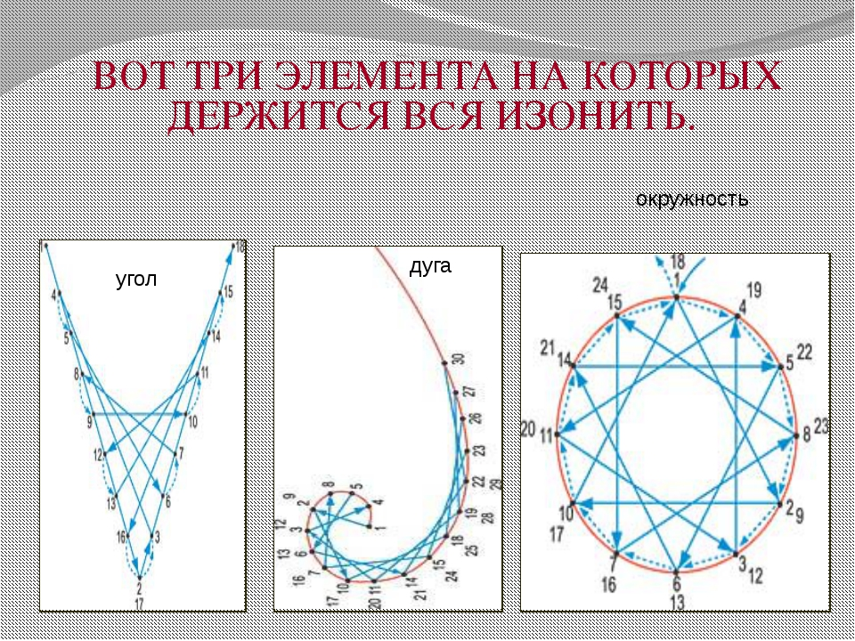

3.Вторую заготовку мы приклеиваем с изнаночной стороны;

4.Заготовку,нарисованную нитками, дополняем вырезанными
деталями птенца. Получился посхальный сувенир. 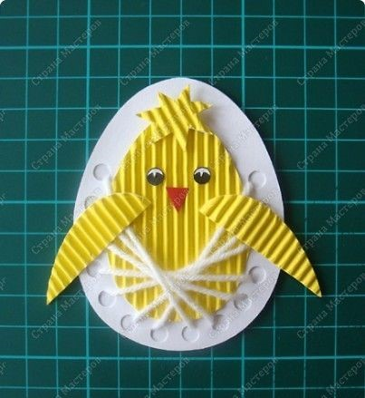

5 Рефлексия.
Солнышко и хмурая тучка. Детям поправившая занятие берут лучики солнца , тем кому не понравилось берут капельки и наша тучка начинает плакать.

- Обмен мнениями:
- Сегодня я узнал…
- Было интересно…
- Я научился…
- У меня пол

Сегодня вы научились делать пасхальный сувенир из картона ,гофробумаги ,ниток ,симпатичного цыпленка в технике изонить. Молодцы.

